Управление процессами
Майоров Дмитрий Андреевич
Содержание

1. Цель работы
Получить навыки управления процессами операционной системы

2. Выполнение лабораторной работы
Получаем полномочия администратора. Вводим нужные команды. Последнюю команду мы запустили без &, поэтому мы пока что не имеем контроль над оболочкой. Нажимаем ctrl+z, чтобы остановить процесс
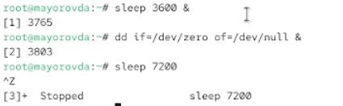

Вводим команду jobs. Видим три задания, которые мы запустили
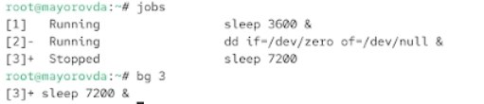

Перемещаем первое задание на передний план. Отменяем первое задание с помощью ctrl+c. Проводим аналогичные дейтсвия для заданий 2 и 3
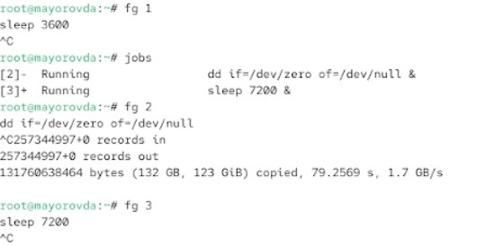

В новом терминале делаем новое задание. Закрываем терминал с помощью exit.


В другом терминале запускаем top. Используем клавишу К, чтобы убить задание dd. Выходим из top
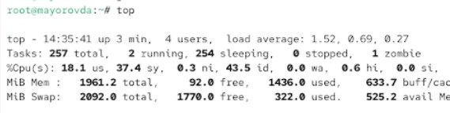

Запускаем три новые программы
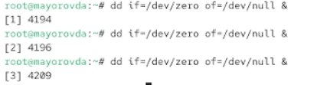

Вводим команду ps aux | grep dd. Она показывает все строки, в которых есть буквы dd
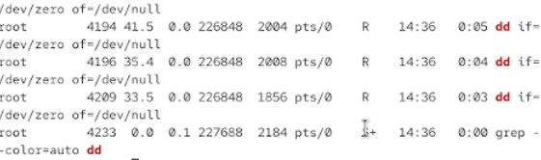

Используем PID первого процесса, чтобы изменить его приоритет


Вводим ps fax | grep -B5 dd. Параметр -B5 показывает соответствующие запросу строки, включая пять строк до этого
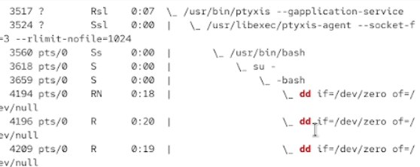

Находим PID корневой оболочки, из которой были запущены процессы dd, и вводим kill -9 3517. Корневая оболочка закрылась, а вместе с ней и все процессы dd


3. Самостоятельная работа

3.1 Задание 1
Запускаем команду dd if=/dev/zero of=/dev/nu трижды как фоновое значение
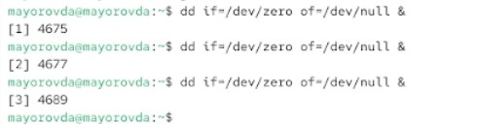

Изменяем приоритет первого процесса на -5, а потом изменяем его же на -15. -15 - это более высокий приоритет


Завершаем все процессы

3.2 Задание 2
Запускаем программу yes в фоновом режиме с подавлением потока вывода


Запускаем программу yes на переднем плане с подавлением потока вывода. Приостановливаем выполнение программы. Заново запускаем программу yes с теми же параметрами, затем завершаем её выполнение
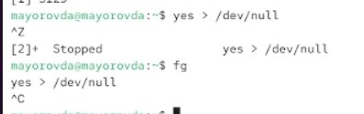

Запускаем программу yes на переднем плане без подавления потока вывода. Приостановливаем выполнение программы. Заново запускаем программу yes с теми же параметрами, затем завершаем её выполнение




Проверяем состояния заданий, воспользовавшись командой jobs. Переводим процесс, который у нас выполняется в фоновом режиме, на передний план, затем остановливаем его
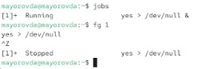

Запускаем ещё три программы yes в фоновом режиме с подавлением потока вывода
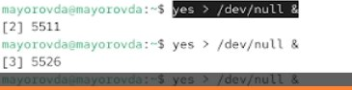

Убиваем два процесса: для одного используем его PID, а для другого — его идентификатор конкретного задания
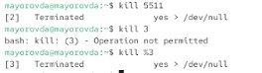

Запускаем ещё несколько программ yes в фоновом режиме с подавлением потока вывода
Завершаем их работу одновременно, используя команду killall


Запускаем программу yes в фоновом режиме с подавлением потока вывода. Используя утилиту nice, запускаем программу yes с теми же параметрами и с приоритетом, большим на 5


Используя утилиту renice, изменяем приоритет у одного из потоков yes таким образом, чтобы у обоих потоков приоритеты были равны

4. Выводы
Получены навыки управления процессами операционной системы

